附件：2 伊通县华风天然气有限公司
2026年居民用户天然气报装收费告示

致各村村民：
天然气具有四大优势，更省钱、更安全、更方便、更干净，鼓励大家积极安装天然气，提升生活质量，改善生活水平，为了更好的服务群众，本公司以迅速达到通气条件为目标，制定合理施工流程及相应的优惠政策，请有意向的群众根据自身需要选择合适的报装时间进行报名安装。(用气范围为：一户一表一灶)

伊通县华风天然气有限公司
2026年5月14日

华风燃气收费标准
项目 | 单位 | 单价（元） | 备注
民用气 | 180立方 | 3.34
民用气 | 181-240立方 | 4.00
民用气 | 241立方以上 | 5.01
商用气 | 立方 | 4.02
工业用气 | 立方 | 市场议价
新建小区 | 户 | 市场议价
老旧小区 | 户 | 2460
农村 | 户 | 4307 | 优惠价3600元

住宅小区用户开栓点火流程
1、用户到华风燃气客户管理站窗口填表申请开通天然气，签字确认；
2、收费窗口交款；
3、客户管理站给生产工程科下任务；
4、生产工程科现场安装通气点火；
天然气的好处
1、更省钱：3.34元/立方，比用电、用液化气罐节省；
2、更方便：不间断供气，再不用充煤气罐，能做饭、洗澡、取暖；
3、更安全：管道天然气低力压更安全，，比空气轻泄漏容易放散。煤气罐有毒易伤人，高压爆炸威力大。
4、更卫生：天然气主要成份为甲烷，燃烧后开成二氧化碳和水更环保，不黑锅不炝人。
常见问题汇总
1、安装天然气为什么要先交费，后安装？
答：燃气安装需要根据厨房的位置来统一设计、采购物料集中施工。用户先交费，确定有安装需求，凭借用户的交费单系统才能发料。对于未交费的其他群众，一律不预留接口。
2、以后报名安装会不会更便宜？
答：集中安装成本才更低，才会有优惠。单户安装成本很高，后面的价格只会越来越高，将会收到二次安装费。燃气公司在政府授予的特许经营区域内价格统一，决不乱收费。
3、交了钱什么时候安装，什么时候通气？
答：交了费统一安排户内安装挂表，两个月内实现通气。
4、安装价格都包含什么，以后还会另外交费吗？
答：全部安装完毕后，用户只需要充值气费就能点火做饭了，不用再出其他费用。另外，用户可以根据需要选择我公司渠道合作的油烟机、热水器、壁挂炉等产品，同等品牌比市场和网上都便宜。
5、现在长期不在家，先交钱不安装，能否享受优惠活动？
答：只要是优惠期报名交费的就能享受优惠政策，安装时提交预约安装人员。
- 以后要拆房子，还需要花钱吗？
答：需要额外出一定的人工费和新增加的材料费，收取50%的安装费。

住宅小区用户开栓点火流程图

①用户到客户管理站窗口填表申请开通天然气 ②到收费窗口进行缴费
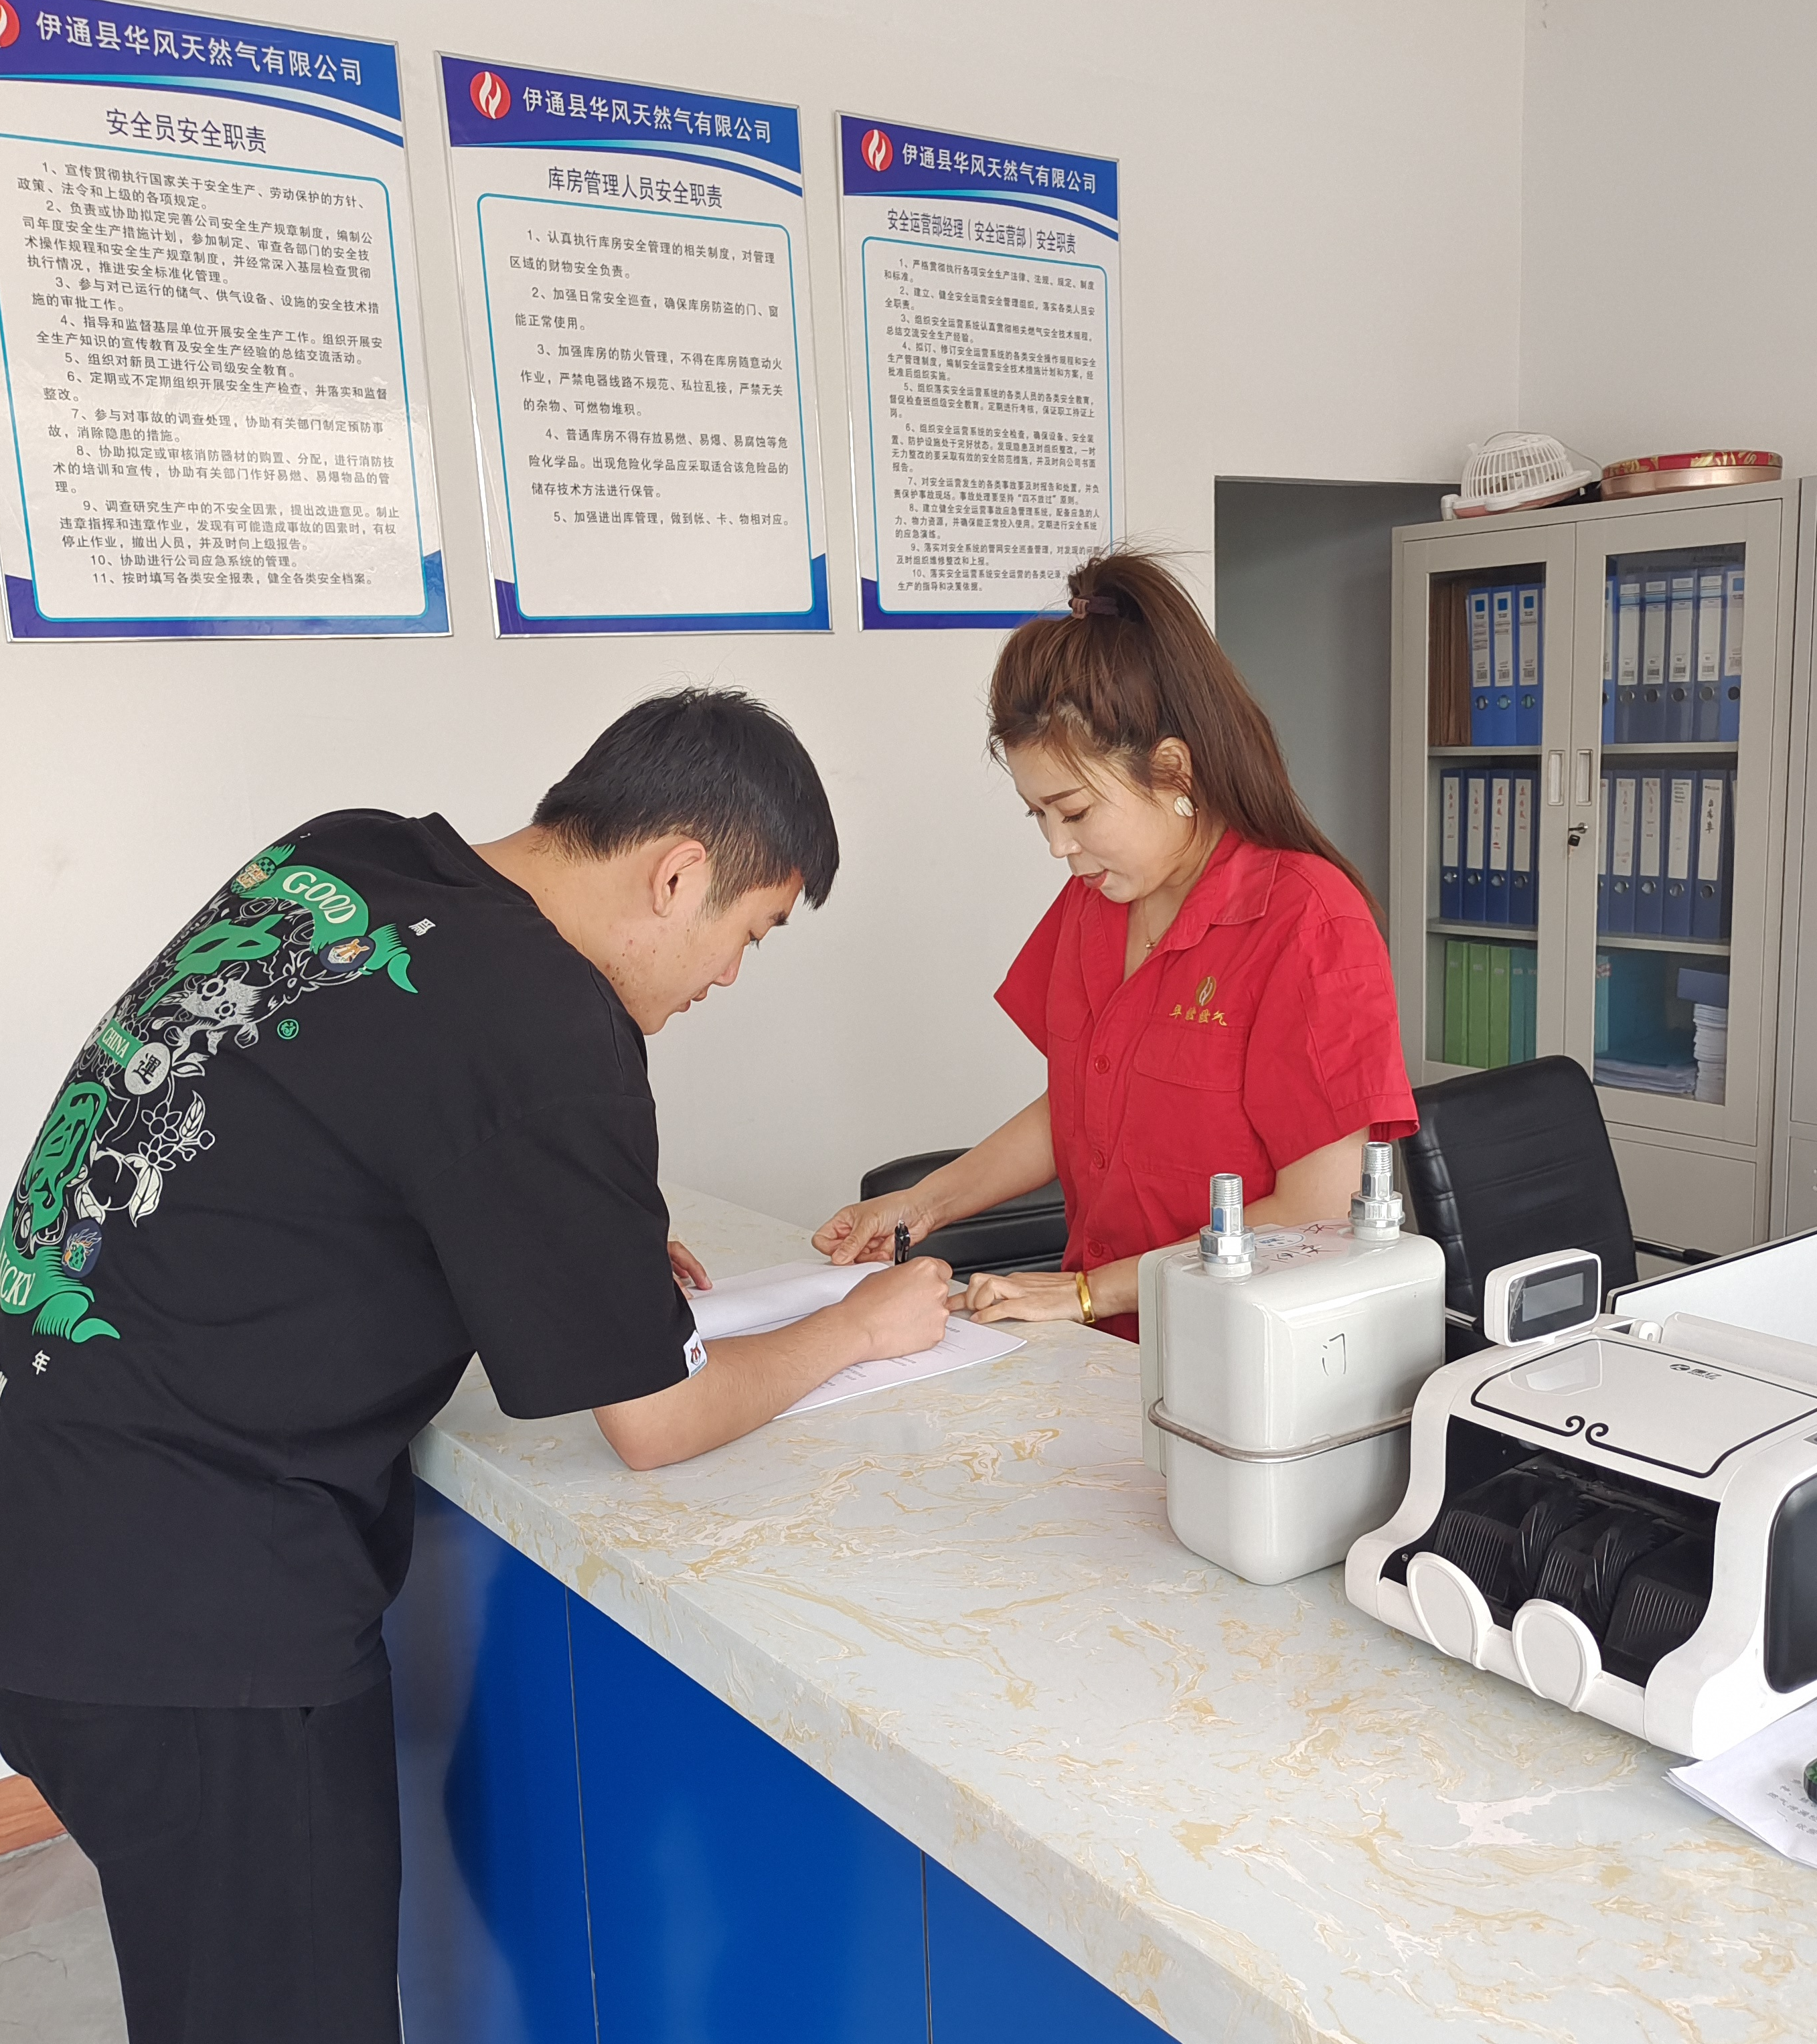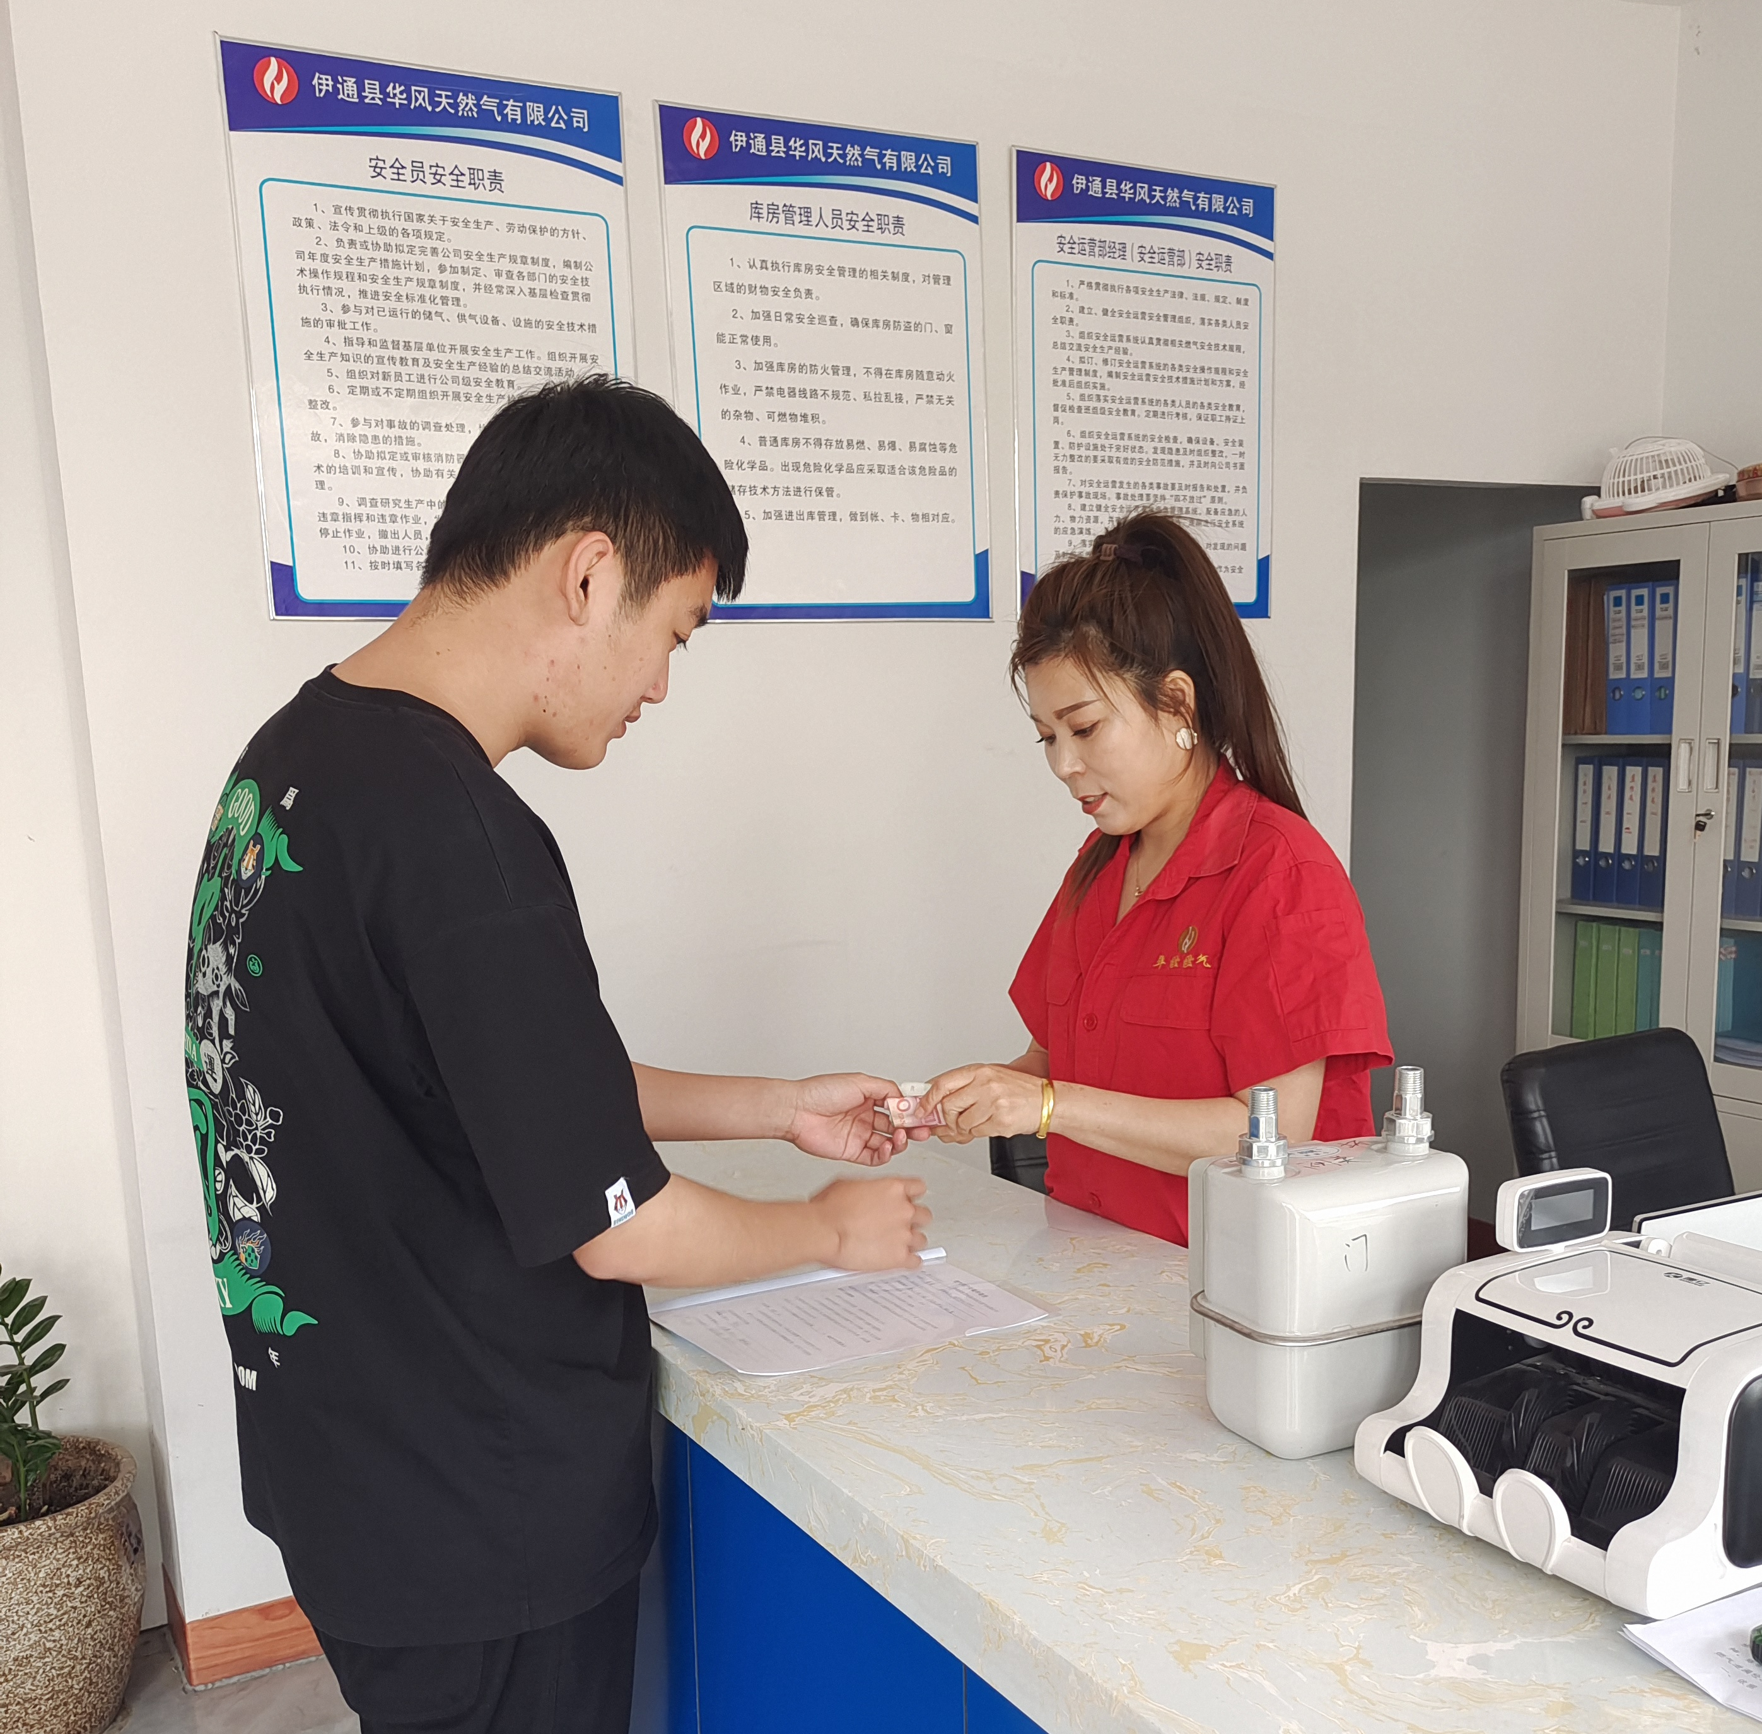

③客户管理站给生产工程科下任务单 ④生产工程科到现场安装通气点火
